王俞淞  资深律师·上海  +86 21 2208 1166  yusong.wang@fangdalaw.com | 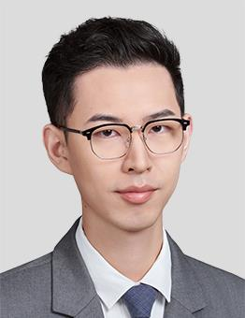
执业领域
王俞淞律师主要执业领域为资本市场，包括证券发行、并购重组、股权投资及一般公司业务等。

近期代理的主要案件
境内外上市业务
- 作为发行人律师，为裕太微（688515.SH）A股IPO项目提供法律服务
- 作为发行人律师，为盟科药业（688373.SH）A股IPO项目提供法律服务
- 作为保荐人律师，为合合信息（688615.SH）A股IPO项目提供法律服务
- 作为保荐人律师，为赛微微电（688325.SH）A股IPO项目提供法律服务
- 作为保荐人律师，为海泰新光（688677.SH）A股IPO项目提供法律服务
- 作为保荐人律师，为药明康德（603259.SH）非公开发行项目提供法律服务
- 作为保荐人律师，为晶晨股份（688099.SH）A股IPO项目提供法律服务
- 作为发行人律师，为华绿生物（300970.SZ）A股IPO项目提供法律服务
上市公司并购重组业务
- 作为收购方律师，为中航高科（600862.SH）收购项目提供法律服务
- 作为收购方律师，为亚振家居（603389.SH）发行股份购买资产项目提供法律服务
- 作为收购方律师，为中电电机（603988.SH）发行股份购买资产项目提供法律服务
- 作为收购方律师，为镇科集团（00859.HK）收购项目提供法律服务
投融资及一般公司业务
- 作为投资方律师，为上汽创投提供投资法律服务
- 作为投资方律师，为川流资本提供投资法律服务
- 作为投资方律师，为尚颀资本提供投资法律服务
- 作为投资方律师，为临芯资本提供投资法律服务
- 作为投资方律师，为道远资本提供投资法律服
- 作为投资方律师，为高顿教育提供投资法律服务
- 作为公司律师，为盟科药业（688373.SH）提供融资法律服务
- 为盟科药业（688373.SH）、晶晨股份（688099.SH）、安井食品（603345.SH）、联翔股份（603272.SH）等上市公司提供过常年法律顾问服务。
教育背景
- 上海交通大学，法律硕士
执业资格
- 中华人民共和国执业律师
职业背景
- 王律师2022年加入方达律师事务所。在此之前，他曾在一家资本市场领先的律师事务所工作。

